Componente Curricular: História Data:10/09/2026
Professor (a): Celso Siracusa Série:2a
Assunto (s): Período Joanino, Processo de Independência,1º Reinado, Período Regencial, América Pré-colombiana, Conquista da América Espanhola e Processo de Independência da América Espanhola, Ideologias do século XIX ( Liberalismo, Socialismo e Anarquismo), Revoluções de 30 e 48, Unificações Italiana e Alemã, EUA no século XIX, 2º Reinado.

1. (2º Reinado)

Tabela I - Produção de café no Brasil em milhões de sacas
Anos |  | Produção
1821-1830 |  | 0,3
1831-1840 |  | 1,0
1841-1850 |  | 1,7
1851-1860 |  | 2,6
1861-1870 |  | 2,9
1871-1880 |  | 3,6
1881-1890 |  | 5,3
1891-1900 |  | 7,2

(SILVA, Sergio. Expansão cafeeira e origens da indústria no Brasil. 6ª ed. São Paulo: Alfa-Ômega, 1985. p. 49).

Tabela II - Preço médio de um escravo (sexo masculino) no Vale do Paraíba.
ANO | Preço (MIL RÉIS)
1835 | 375
1845 | 384
1855 | 1.705
1865 | 972
1865 | 1.256
(DOWBOR, Ladislau. A formação do capitalismo dependente no Brasil. São Paulo: Brasiliense, 1977).

Considerando as mudanças jurídicas ocorridas a partir de 1850 envolvendo a escravidão no Brasil, explique os dados apresentados nas tabelas I e II deixando claras as relações possíveis de causa e efeito entre eles.

2) (FUVEST)
Observe os dois quadros a seguir.
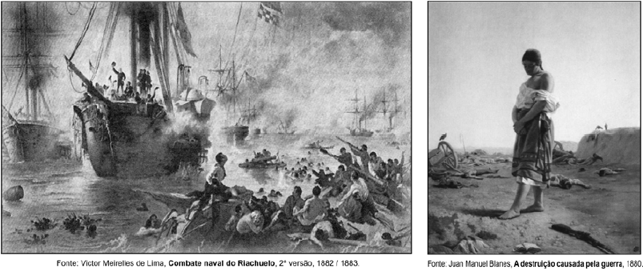
Essas duas pinturas se referem à chamada Guerra da Tríplice Aliança (ou Guerra do Paraguai), ocorrida na América do Sul entre 1864 e 1870.
A) Esses quadros foram pintados cerca de dez anos depois de terminada a Guerra do Paraguai, o da esquerda, por um brasileiro, o da direita, por um uruguaio. Analise como cada um desses quadros procura construir uma determinada visão do conflito.
B) A Guerra do Paraguai foi antecedida por vários conflitos na região do Rio da Prata, que coincidiram e se relacionaram com o processo de construção dos Estados nacionais na região. Indique um desses conflitos, relacionando-o com tal processo.

3. (IFSC) Em 1831, D. Pedro I abdicou do trono brasileiro em favor de seu filho Pedro de Alcântara. A Constituição Brasileira previa que o imperador deveria ser maior de idade. Assim, entre 1831 e 1840, o Brasil passou pelo momento de sua história que ficou conhecido como “Período Regencial”.
Sobre o Período Regencial, assinale a soma da(s) proposição(ões) CORRETA(S).
01. Mudanças importantes na Constituição de 1824 foram aprovadas por meio do chamado “Ato Adicional de 1834”, o qual instituiu que o poder executivo deveria ser exercido por um único regente.
02. Durante o Período Regencial, foi criada a Guarda Nacional, que exercia funções policiais, como a repressão de levantes e o impedimento de crimes.
04. Os governos do Período Regencial tiveram, entre os seus maiores desafios, a Guerra do Paraguai, que necessitou da transferência de tropas imperiais para o país vizinho.
08. As revoltas separatistas do Período Regencial, como a Farroupilha e a Cabanagem, fizeram com que o império perdesse parte de seu território, que jamais foi recuperado.
16. Durante a Revolução Farroupilha, com a invasão de Santa Catarina pelos rebeldes, foi proclamada a República Juliana, com sede em Laguna.

4. (FUVEST) Iniciada no fim da Guerra de Secessão americana (1861-1865), a Guerra do Paraguai (1864-1870) se assemelha ao conflito estadunidense na duração e ferocidade da luta. Guardadas as proporções, os danos em vidas e destruição foram também devastadores. Para o Império Brasileiro, essa guerra encerra o ciclo de choques militares com os vizinhos da bacia do Rio da Prata, iniciado logo depois da independência com a Guerra da Cisplatina (1825 a 1828) e prosseguido com as intervenções no Uruguai e na Argentina após 1850.
Rubens Ricupero. “Trauma da Guerra do Paraguai iniciou aversão brasileira a conflitos”. Folha de S.Paulo, 13 mar. 2020. (Adaptado)
A) De acordo com a versão tradicional da historiografia brasileira, indique uma razão que motivou o envolvimento do Brasil na Guerra do Paraguai.
B) Demonstre um motivo para que essa guerra seja interpretada no Paraguai como a “Guerra do Brasil”.
C) Analise pelo menos uma consequência da guerra para o Brasil e uma para o Paraguai.

5. (UFPR) “Explicar a Guerra do Paraguai como tendo sido resultado da ação do imperialismo inglês carece de base documental. É, antes, resultado de bandeiras das lutas políticas dos anos [19]60 e [19]70 – como o antiamericanismo e o terceiro-mundismo –, projetadas na análise do passado (...)”. (DORATIOTO, Francisco. A Guerra do Paraguai: 2ª visão. São Paulo: Brasiliense, 1991. p. 79).
Discuta a afirmação do historiador, apresentando ao menos duas diferentes interpretações sobre os motivos da Guerra do Paraguai ou Guerra da Tríplice Aliança.

6. (Uerj Modificado) (Crise da Monarquia)
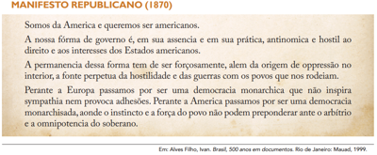
O Manifesto Republicano, publicado em dezembro de 1870, apresentava críticas ao sistema político vigente no Brasil, ao mesmo tempo que defendia mudanças na organização do Estado.
Com base no fragmento do documento, reproduzido acima, apresente duas críticas ao sistema político vigente em 1870. Em seguida, indique duas propostas políticas defendidas pelos signatários do Manifesto para o país.

7 (seis linhas) (UERJ Modificado) (2º Reinado)
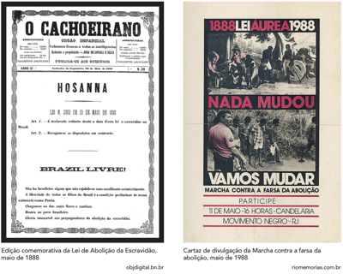

As imagens do periódico “O cachoeirano” e do cartaz de divulgação da “Marcha contra a farsa da abolição” ilustram de que modo a abolição da escravidão no Império do Brasil em 1888 e seu centenário em 1988 foram alvo de comemorações e críticas.
No contexto da abolição em maio de 1888, identifique, respectivamente, um grupo social favorável e um grupo social contrário a essa mudança. Em seguida, a partir do cartaz de 1988, apresente uma justificativa para a crítica aos significados da abolição da escravidão.
8. (Fameca) Na metade do século XIX, houve no Brasil um surto industrial e empreendimentos variados, período que se convencionou chamar de “Era Mauá”. Os fatores que favoreceram esse crescimento econômico foram
A) a aplicação dos lucros advindos da exportação de café e o desenvolvimento de tecnologia nacional, que permitiu a instalação de fábricas.
B) o intervencionismo estatal com a criação de monopólios e a grande imigração europeia, que forneceu mão de obra assalariada para a indústria nas cidades.
C) o protecionismo gerado pelo aumento das tarifas de importação e a proibição do tráfico negreiro intercontinental, que liberou capitais para outras atividades.
D) a isenção de impostos concedida a quem investisse no setor de serviços e o papel decisivo do Estado, que favoreceu as atividades econômicas.
E) a emissão de papel-moeda pelo governo imperial e o fim da escravidão decretado na Lei Áurea, que ampliou o mercado consumidor interno.

9. (FUVEST)A partir da segunda metade do século XIX, o Brasil viveu um período de modernização econômica conhecido como Era Mauá. Sobre esse período, responda ao que se pede.
A) Quais os principais elementos econômicos que tornaram possível essa modernização econômica?
B) Mencione ao menos três realizações que permitem caracterizar esse período como uma era de modernização e de crescimento econômico.
10. (EUA no século XIX) (UDESC) Analise as proposições que se referem aos séculos XVII, XVIII e XIX.
I. A Doutrina Monroe, estabelecida em 1823 pelo presidente norte-americano James Monroe, definiu os princípios sobre a segurança dos EUA, justificando intervenções e guerras contra vários países da América Latina.
II. A dominação inglesa, no território indiano, foi ampliada ao longo do século XVII e início do século XVIII por meio do comércio e da compra de grandes extensões de terras, pelas empresas como a Companhia Britânica das Índias Orientais.
III. A partir do final do século XVIII e no decorrer do século XIX, as condições de vida na Europa sofreram transformações em decorrência de vários fatores, entre os quais a melhoria dos meios de transporte e comunicação, a introdução de novas técnicas de trabalho no campo e nas indústrias, além do aumento populacional.
IV. A maioria dos países que surgiram após a Independência da América Espanhola se tornaram países republicanos e democráticos, devido à participação das populações descendentes de indígenas e de mestiços que tiveram suas reivindicações por terras e trabalhos atendidas.

Assinale a alternativa correta.
A) Somente as afirmativas I, III e IV são verdadeiras.
B) Somente as afirmativas I, II e IV são verdadeiras.
C) Somente as afirmativas I, II e III são verdadeiras.
D) Somente as afirmativas II e III são verdadeiras.
E) Todas as afirmativas são verdadeiras.

11. (Unesp 2021) A classificação das raças em “superiores” e “inferiores”, recorrente desde o século XVII, ganha uma falsa legitimidade baseada no mito iluminista do saber científico, coincidindo com a necessária justificativa de que a dominação e a exploração da África, mais do que “naturais” e inevitáveis, eram “necessárias” para desenvolver os “selvagens” africanos, de acordo com as normas e os valores da civilização ocidental.

(Leila Leite Hernandez. A África na sala de aula: visita à história contemporânea, 2005.)

As teorias raciais utilizadas durante o processo de colonização da África no século XIX eram
A) desdobramentos do pensamento ilustrado, que valorizava a liberdade e a igualdade social e de natureza.
B) manifestações ideológicas que buscavam justificar a exploração e o domínio europeus sobre o continente africano.
C) baseadas no pensamento lamarckista, que explicava a transmissão genética de características fisiológicas e intelectuais adquiridas.
D) validadas pela defesa darwinista do direito dos superiores se imporem aos demais seres vivos.
E) sustentadas pelo pensamento antropológico, que tratava as diferenças culturais dos diversos povos como positivas e necessárias.

12. (Unicamp) O período de 1840 a 1890 é o do triunfo da ideologia do progresso, simultaneamente ao grande boom econômico e industrial do Ocidente.
(Adaptado de Jacques Le Goff, História e memória. Campinas: Editora da Unicamp, 1990, p. 204-245.)

Com base no Atexto e em seus conhecimentos históricos,

A) apresente duas características importantes do boom econômico e industrial do Ocidente entre 1840 e 1890;
B) explique o ideário do progresso e o relacione com a Primeira Guerra Mundial.

13. (História) (UERJ Modificado) (1,5) (2º Reinado) (Difícil) A Guerra do Paraguai (1864-1870) foi o conflito externo de maior repercussão para os países envolvidos − Paraguai, Brasil, Argentina e Uruguai −, quer quanto à mobilização e perda de homens, quer quanto aos aspectos políticos e financeiros. Essa guerra foi, na verdade, resultado do processo de construção dos Estados nacionais no rio da Prata e, ao mesmo tempo, marco nas suas consolidações. (Adaptado de DORATIOTO, F. F. M. Maldita guerra: nova história da Guerra do Paraguai. São Paulo: Companhia das Letras, 2002).
Os motivos que justificaram a Guerra do Paraguai, ou Guerra da Tríplice Aliança, continuam gerando controvérsias cento e cinquenta anos depois.
Considerando a chamada “tese revisionista” surgida na década de 70 e 80 do século XX e a nova abordagem sobre o conflito estabelecida nos anos 90 por Francisco Doratioto, identifique uma causa para a guerra de acordo com a teoria revisionista e explique por que essa causa não seria aceitável segundo as novas abordagens historiográficas surgidas nos anos 90. (Oito linhas)
14. (História) (UFJF Modificado) O movimento abolicionista no Brasil, que ganhou força a partir da segunda metade do século XIX e visava acabar com a escravidão, foi marcado por vários fatores, tais como realização de eventos artísticos e culturais para conseguir apoio para a causa, abertura de processos na Justiça para alcance de liberdade e forte participação de setores populares e lideranças negras. Os textos abaixo retratam alguns elementos relacionados a esse acontecimento:
Texto 1
“A escravidão, que orientava toda a organização social do país, foi cuidadosamente deslegitimada pelos abolicionistas através de uma retórica da mudança, construída a partir de três esquemas interpretativos: compaixão, direito e progresso. Buscando a desnaturalização do escravismo a ponto de torná-lo moralmente condenável, o romantismo brasileiro, de caráter literário, musical ou dramatúrgico, buscava despertar a compaixão e indignação da sociedade brasileira para a situação do cativo. Paralela ao romantismo, a doutrina positivista, dominante em muitas instituições de ensino superior, defendia uma compreensão linear e progressiva da História, de tal maneira que o catolicismo, a monarquia e a escravidão seriam incompatíveis com o processo de industrialização e urbanização em curso. Finalmente, a tópica do direito natural, combatia a escravidão com processos judiciais, apelos e denúncias”. (CEDRO, Marcelo, GOMES, Marco Túlio Antunes. Narrar, persuadir e sentir: estratégias abolicionistas no Brasil oitocentista. Cadernos de História, Belo Horizonte, v. 17, n. 27, 2º sem. 2016, p. 523. Resenha do livro ALONSO, Ângela. Flores, votos e balas: o movimento abolicionista brasileiro (1868-88). São Paulo: Companhia das Letras, 2015).

Texto 2
“130 anos após abolição, população negra ainda sofre com a desigualdade. Exatos 130 anos depois da abolição, a população negra segue sofrendo com a desigualdade social: representa 63,7% do total de 13,7 milhões de desempregados e ganha bem menos do que os brancos, em média, R$ 1.531 contra R$ 2.757”. (Notícia extraída do Jornal Correio Braziliense, publicada em 13/05/2018 08h00. Por Gabriela Vinhale Otávio Augusto. Disponível em https://www.correiobraziliense.com.br/app/noticia/brasil/2018/05/13/internabrasil,680301/130-anos-apos-abolicao-populacao-negra-aindasofre-com-a-desigualdade.shtml)
Sobre o movimento abolicionista brasileiro e considerando os textos:
- indique um exemplo de ação posta em prática pelos abolicionistas brasileiros na segunda metade do século XIX

- explique uma consequência da abolição para a população negra em termos de sua integração à sociedade brasileira cujos impactos são perceptíveis até os dias atuais.

15. (História) (Autoral) (2º Reinado) “Eu diria mesmo que a Monarquia caiu quando atingia seu ponto mais alto de popularidade entre essa gente, em parte como consequência da abolição da escravidão. A abolição deu ensejo a imensos festejos populares que duraram uma semana e se repetiram no ano seguinte, cinco meses antes da Proclamação da República. A simpatia popular se dirigia não só à princesa Isabel, mas também a Pedro II, como ficou evidenciado por ocasião da comemoração do aniversário do velho imperador, a 2 de dezembro de 1888.” (Carvalho, José Murilo. “Os Bestializados- O Rio de Janeiro e a República que não foi, pág.23) Considerando o texto acima, explique como o fator que teria contribuído para a popularidade da Monarquia também teria contribuído para a sua derrocada em 1889. (seis linhas)
16. (História) (Ufjf-pism) (2º Reinado) (Média) Observe o quadro abaixo:
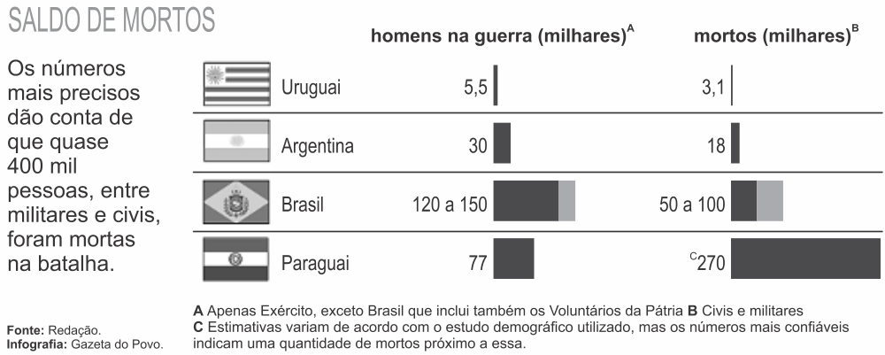

Os dados presentes no gráfico sobre o número de combatentes e o saldo de mortos na Guerra do Paraguai (1864 -1870) indicam que:
A) A discrepância entre o número de combatentes e de mortos paraguaios evidenciam um massacre sobre a população civil paraguaia.
B) Uruguaios e argentinos não precisariam do apoio do Brasil para enfrentar o Paraguai nesse
C) Cada país que compunha a Tríplice Aliança enviou contingente igual de combatentes para o conflito.
D) Os Voluntários da Pátria estavam em maior volume que os soldados do Exército Brasileiro e foram os protagonistas do conflito.
E) O pouco sofrimento da população paraguaia no conflito justifica a proeminência desse país no contexto econômico posterior à guerra.

17. (História) (Unichristus) (2º Reinado) A Proclamação da República, ocorrida no dia 15 de novembro de 1889, foi um acontecimento de grande envergadura na história no Brasil, em que, por meio de um Golpe Civil-Militar, chefiado pelo Marechal Deodoro da Fonseca (chefe do Exército brasileiro à época), destituiu-se Dom Pedro II do governo monárquico Constitucional Parlamentarista e instituiu-se o governo provisório da República presidencialista, do qual Marechal foi destacado como presidente, ordenando ao imperador que se retirasse do Brasil. Importante analisar não só o evento que pôs fim ao regime político-monárquico, mas, sobretudo, o contexto político e econômico de administração do sistema colonial, que deu origem ao golpe e aos seus desdobramentos posteriores.
Disponível em: https://mst.org.br/2020/11/18/proclamacao-da-republica-brasileira-um-golpe-sobre-o-golpe/ Acesso em: 3 abr. 2022.
Entre os fatores que influenciaram o evento abordado no texto, destaca(m)-se:
A) incidentes que levaram a um choque entre Igreja Católica, Exército e Monarquia brasileira.
B) queda da exportação do café e rápida ascensão do industrialismo no Brasil durante o século XIX.
C) promulgação de uma nova Constituição, que retirou o poder Moderador de D. Pedro II, e adoção da monarquia parlamentarista através de um plebiscito.
D) derrota da Tríplice Aliança na Guerra da Cisplatina, que gerou grande ônus para os cofres públicos, e falta de apoio político da classe média nas eleições parlamentares.
E) defesa ideológica do escravismo por parte da Família Real, além da decadência do Movimento Positivista do Brasil que defendia a manutenção da Monarquia.

18. (História) (UEA) (Primavera dos Povos) (Média) Quase que simultaneamente, a onda revolucionária de 1848 explodiu e venceu (temporariamente) na França, em toda a Itália, nos Estados alemães, na maior parte do império dos Habsburgo e na Suíça. De forma menos aguda, a intranquilidade também afetou a Espanha, a Dinamarca e a Romênia; de forma esporádica, a Irlanda, a Grécia e a Grã-Bretanha. Nunca houve nada tão próximo da revolução mundial com que sonhavam os insurretos do que esta conflagração espontânea e geral. O que em 1789 fora o levante de uma só nação era agora, assim parecia, “a primavera dos povos” de todo um continente.
(Eric J. Hobsbawm. A era das revoluções (1789-1848), 1988. Adaptado.)
A onda revolucionária mencionada no texto
A) foi sepultada por um projeto restaurador das instituições do Antigo Regime, como o absolutismo e a sociedade estamental.
B) congregou camponeses no combate aos cercamentos na Grã-Bretanha e na defesa das terras comuns.
C) enfraqueceu o movimento de unificação da Alemanha devido ao temor das elites germânicas em relação às demandas populares.
D) provocou a queda do czarismo na Rússia e a formação de um governo provisório de caráter socialista.
E) caracterizou-se pela presença de movimentos nacionalistas, liberais, republicanos e socialistas.

